Wienerberger
SLI
Changement de sous réseau /24 à /25
Marius KELTZ
Rayane SADEK
03/03/2025

Table des matières
Introduction 3
Plan IP 3
DHCP 3
Next Hop, Routing Nationnal : 3
PABX : 3
Serveur d’impression : 4
Séquentielles : 4
Voici la liste d’équipements à reconfigurer : 4
Intervention : 4
Annexe : 6

Introduction
À la suite de la demande de Gerd Hauke, nous devons passer le subnet de Salindres /24 en /25 pour pouvoir accueillir Graulhet-BTC ils partageront donc un sous-réseaux /24, diviser en deux sous-réseaux /25.
Ce changement implique l’interruption de tout un site, toutes les opérations doivent être préparées en amont.
En cas d’arrêt le site perd les services suivants la téléphonie, les impressions, le wifi qui ne fonctionne plus et aucun badgeage possible.
Les horaires salariaux sont globalement 8h-12h à 13h-17h du lundi au vendredi, sachant cela l’intervention dois s’effectuer en dehors de cet intervalle.

Les adresses IP de Salindres vont de 172.25.20.0 à 172.25.20.127 et pour Graulhet-BTC vont de 172.25.20.128 à 172.25.20. 255.

Plan IP
Modification du fichier Excel, pour accueillir le nombre d’équipements du réseau de Salindre ainsi que la modification de son réseau en /25 et accueillir le nouveau réseau Graulhet-BTC lui aussi en /25. Voir Annexe :

DHCP
Changement des paramètres de la plage DHCP sur le serveur DHCP et de masque de sous réseaux. Il faut supprimer les adresses en DHCP réservations et en faire de nouvelles.

Next Hop, Routing Nationnal :
Une fois les deux réseaux configurés, il faut demander à Orange de modifier les anciennes tables de routage des routeurs.

PABX :
Configuration du serveur PABX avec le nouveau masque pour pouvoir accueillir les téléphones IP dans le réseau dans le subnet création d’une nouvelle page pour les IP Phones.

Serveur d’impression :
Changement et ajouter des adresses IP des imprimantes de Salindres et de Graulhet-BTC aux serveurs d’impressions tels que SRV, SAP, CUPS.

Séquentielles :
Voici la liste d’équipements à reconfigurer :
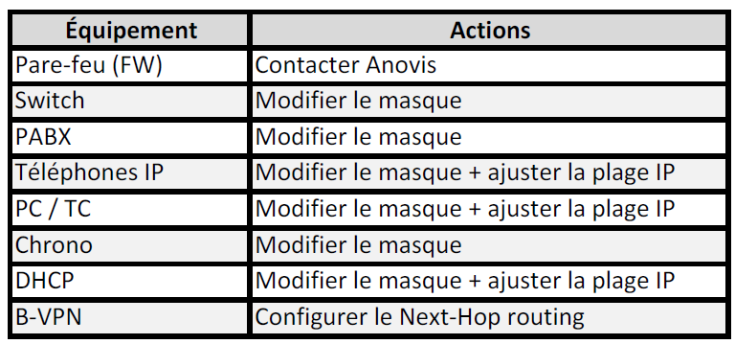

Intervention :
- Il faut modifier l’adresse IP de l’imprimante MF230 ainsi que son nom par MF110, il faut supprimer et crée une nouvelle réservation ne pas oublier de copier son @MAC et faire un replicate scope avant et après. Actuellement c’est le seul périphérique qui est en dehors du réseau en /25. Puis il faut la redémarrer et modifié les fichiers tels que le parc Ricoh, le fichier Visio, Easy Internet et le plan réseau.

- Pour les réservations DHCP des téléphones IP, nous avons dû garder leurs @MAC. Par la suite, nous avons supprimer les anciennes réservations pour en crée de nouvelles avec leurs anciennes @MAC et leurs nouvelles attributions d’IP. Ne pas oublier le replicate scope avant et après chaque mouvement.

- Actuellement, Wienerberger accueille 2 serveurs DHCP avec toutes les différentes plages de tous les sites. Seulement, il est impossible de modifier un masque de sous réseaux sur une plage IP, nous devons supprimer la précédente.
Pour ce faire, il faut se connecter au serveur ACHSV023 qui sert de serveur de gestion, puis de ce serveur on se connecte à WEXDHCP01 pour enfin exporter la configuration actuelle du DHCP. Modification du fichier pour changer le masque 255.255.255.0 en 255.255.255.128, puis déconfigurer Failover pour empêcher la réplication sur le deuxième serveur, pour enfin supprimer l’étendu de Salindre en /24. Enfin importer la nouvelle configuration DHCP sur le serveur, puis configurer le FailOver.
Vérification du changement de masque et les bonnes réservations DHCP.

- Changement du masque de sous réseaux sur le serveur téléphonie (PABX).

- Connection vers les switchs réseaux, via l’outil PuTTY qui permet de s’y connecter avec le protocole SSH. Pour modifier leurs masques de sous réseaux et ensuite enregistrer leurs configurations. Les Switch concernés sont le SW010, SW011 et SW012.

- Par rapport aux AP (Access Point), il n’y a rien à faire. (RAFaire).

- Envoyer un ticket concernant la configuration des Firewall (Pare-Feu), pris en charge par Abillio Costa.

- Contacter Orange pour la modification de la configuration du routeur B-VPN, pris en charge par Abillio Costa soit pas Gerd Hauke.

Annexe :
